Nieuwsbrief 2 - 2018

1e Karperwedstrijd 2018

In het weekend van 7 en 8 april heeft de eerste karperwedstrijd van dit jaar plaats gevonden.
Theo Hoogerland, voorzitter van de karpercommissie en deelnemer, heeft de bevindingen hieronder beschreven.

De eerste Karperwedstrijd van 2018 is achter de rug.
Wij hopen dat het bij iedereen goed is bevallen.
De vangsten waren nogal verschillend.
Sommige onder jullie hebben best goede resultaten behaald afgelopen weekend.
De opkomst was helemaal niet verkeerd.
Er zijn door vijftien deelnemers 22 karpers gevangen.
Vijf ervan waren SKPers.
Jaap Bruggeman, Andre Vleugel en Jimmy Notschaele vingen ieder een SKPer.
Jeroen Vandaele wist er zelfs twee te vangen.

Dit geeft ons ook weer inspiratie om misschien in de toekomst meer dan twee wedstrijden te organiseren.
Wij willen ook graag weten hoe jullie daarover denken?
Misschien eens een vergadering met elkaar beleggen om iedereen zijn gedachten aan te horen?
Misschien de volgende wedstrijd iedereen in een groepsapp om de vangsten door te geven?
Als daar animo voor is natuurlijk.
Jullie kunnen het via de mail of WhatsApp laten weten. (0622568346) GSM Theo.
Waar ons het als karpercie om gaat dat zijn de terugmeldingen, daar doen we het voor!
Wij willen graag weten hoe het de spiegels op de Otheense vergaat.

Wat we ook alvast kunnen vermelden dat er eind dit jaar of begin volgend jaar (ligt aan de weersomstandigheden) weer een nieuwe uitzetting komt van weer een ander ras die nog niet op de kreek zwemmen.
Wij hopen dat we dan een beroep op jullie kunnen doen om een handje toe te steken met het uitzetten.

Groeten,
Karpercommissie ONI.

Meldingen SKP

Een aantal karpervissers heeft het verzoek ingediend een tussenstand te publiceren van het aantal gemelde SKPers.
Uiteraard voldoen wij als karpercommissie graag aan dit verzoek.

Begin dit jaar zag er gunstig uit. De temperaturen liepen al een beetje op en menig karpervisser maakte snode plannen om in februari mooie SKPers op de mat te krijgen.
Het bleek een misrekening.
In februari ging het behoorlijk vriezen en met een zeer koude oostenwind moesten de plannen aangepast worden.
Maar in de tweede week kwam dan toch de eerste melding van Jeroen Vandaele. En als er één spiegel op de mat is volgen er meer.
Op dit moment van schrijven 24 april zijn er 12 meldingen binnen gekomen.

De volgende collega’s hebben de meldingen op hun naam staan.

Naam: | Aantal SKpers
Jeroen Vandaele | 3
Sjaak de Braal | 1
Marco Wattel | 1
Stijn Debacker | 3
Andre Vleugel | 1
Jaap Bruggeman | 1
Jimmy Notschaele | 1
Kaj Eekhout | 1

Een mooie vangst kwam van Jeroen Vandaele. Hij ving namelijk nummer 344.
Nadat er vorig jaar tijdens een sterfte ook wat spiegels verloren gingen waren we benieuwd of deze SKPer het overleefd had. Het is namelijk de grootste spiegel tot nu toe die in ons bestand voorkomt. En wordt ieder jaar gemeld. Ook dit jaar weer.
Van oorsprong een kruising van een Valkenswaarder met een Villedonner, is destijds in 2006 uitgezet.
Kenmerk van deze partij waren een prachtige beschubbing maar allen zeer laag in gewicht.
Ook het terugmeld percentage is van deze spiegels is niet hoog. Over het algemeen geven de terugmeldingen van deze partij een weinig progressieve groei aan. Nummer 344 is een uitzondering.
Het zal duidelijk zijn dat wij uitermate content zijn dat deze spiegel zijn of haar baantjes nog trekt op de Otheense kreek.
Overigens is deze spiegel al eerder beschreven als projectspiegel van de maand in de nieuwbrief van het BVK. Dit artikel is overgenomen op de site van ONI.
http://www.oni-terneuzen.nl/skp-karpervissen/projectspiegel-van-de-maand/

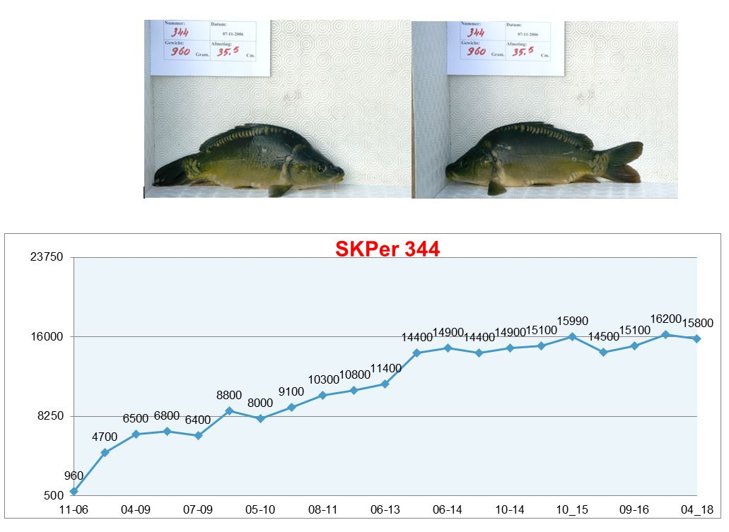

Mooi is de vangst van Stijn Debacker.
Hij wist namelijk een SKPer van de eerste uitzetting uit 2004 op de mat te krijgen. Toch weeral een drietal jaar geleden dat deze gemeld was. Stijn was er content mee omdat hiermee opnieuw zijn p.r. is bijgesteld.
Deze spiegel, nr. 53, ooit uitgezet als driejarige is inmiddels 17 jaar.

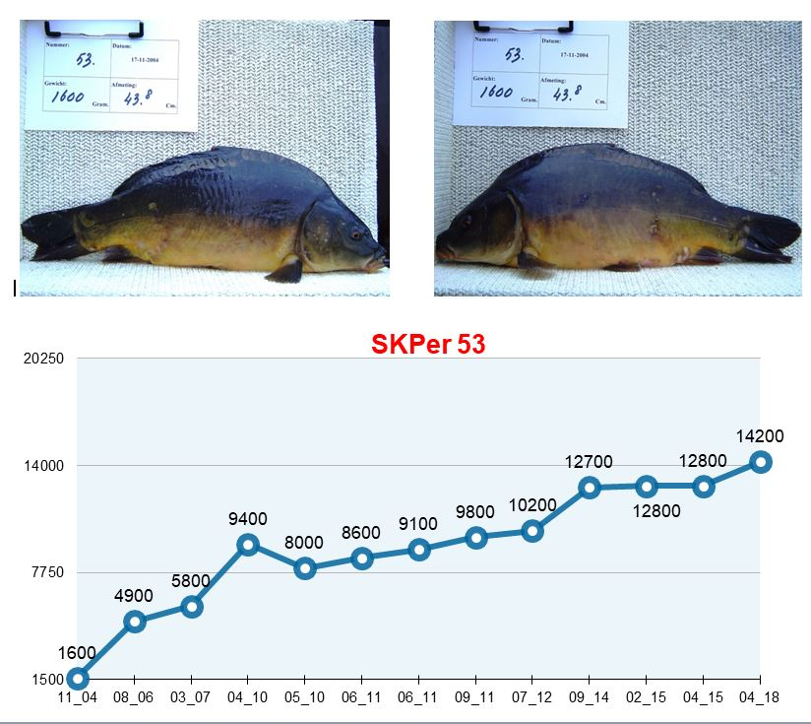

Rest ons allen nog een zeer visrijke periode met vele SKPers toe te wensen.
Karpercommissie ONI.

